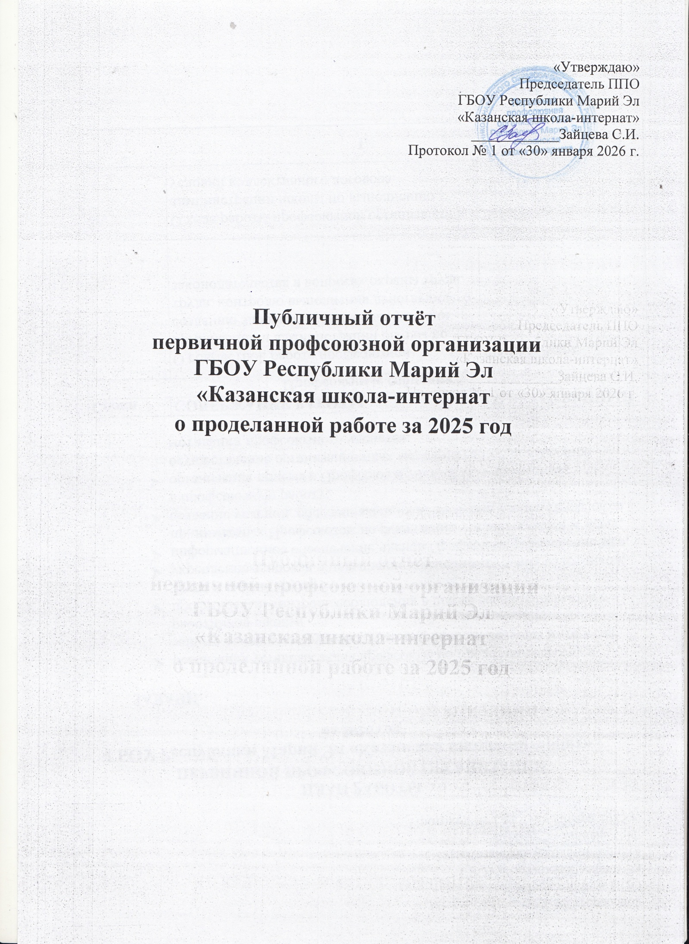

Слайд №1-2
Первичная профсоюзная организация в нашей школе создана и стабильно функционирует. В составе профсоюзной организации числится 41 человек из 41 работающего , что составляет 100 % от общей численности штатных работников.
Слайд №3 Главная задача профсоюза —
защита трудовых, социально-экономических, духовных прав и интересов членов профсоюза.
Основные задачи нашей организации:
- Защита социальных прав и профессиональных интересов членов профсоюза;
- Общественный контроль за соблюдением законодательства о труде и охране труда;
- Улучшение материального положения, укрепление здоровья и повышение жизненного уровня членов профсоюза.
Слайд №4 Сегодня Профсоюзный комитет первичной организации состоит из 5 членов профсоюза.
- Зайцева С.И. – председатель ПК
- Шарнина О.Е - председатель комиссии по защите социально-трудовых прав работников
- Шабыкова Л.А - председатель комиссии по охране труда и здоровья
- Капитонова Э.Н. – председатель информационной комиссии
- Таныгина Т.В. – председатель культурно-массовой и спортивной комиссии Слайд № 5
За 2025 год на заседаниях профкома обсуждались вопросы, охватывающие все направления профсоюзной деятельности (контроль за соблюдением коллективного договора, социально-экономические вопросы, информационная работа, охрана труда, оздоровление работников, культурно-массовая работа и т.д.). Всю свою работу профсоюзный комитет строит на принципах социального партнерства и сотрудничества с администрацией школы, решая все вопросы путем конструктивного диалога в интересах работников.
Работа профсоюзного комитета за отчётный период велась в соответствии с основными направлениями деятельности школы-интерната.
Приоритетными направлениями работы организации в 2025 году: совершенствование работы по мотивации профсоюзного членства, совершенствование форм информационной деятельности; повышение роли общественного контроля за соблюдением законодательства РФ, активизация работы по вопросам охраны здоровья и созданию безопасных условий работы.
Вся деятельность в целом и текущая работа строились в соответствии с основными направлениями деятельности Первичной профсоюзной организации.
Слайд № 6
Свою деятельность регулируем следующими документами: Коллективным договором, трудовым законодательством РФ, Правилами внутреннего трудового распорядка, локальными актами и Положениями.
Об актуальности направлений деятельности профсоюзной организации нашей школы можно судить хотя бы по перечню некоторых вопросов, включенных в повестку дня заседаний профкома, это:
- О выполнении пунктов коллективного договора, о его содержании.
- О трудовом законодательстве.
- О нагрузке учителей.
- Об участии нашей профсоюзной организации в коллективных действиях.
- Охрана труда и результаты социального опроса по вопросам охраны труда.
Проведена сверка членов профсоюза в апреле и ноябре 2025 г. Ежемесячно осуществлялся безналичный сбор членских взносов с перечислением их на счёт организации профсоюза работников народного образования и науки Республики Марий Эл, что выполнялось в полном соответствии с пунктом Коллективного договора.
Проводятся заседания профкома по вопросам выплаты материальной помощи членам профсоюза, стимулирующих выплат. Оформляются протоколы заседания профкома, производится регистрация документов (заявлений о вступлении, о выплате материальной помощи и т.д.). Слайд № 7
В 2023 году заключен Коллективный договор на 3 года между работодателем и работниками ГБОУ Республики Марий Эл «Казанская школа-интернат», с целью определения взаимных обязательств работников и работодателя по защите социально-трудовых прав и профессиональных интересов работников образовательной организации и установлению дополнительных социально-экономических, правовых и профессиональных гарантий, льгот для работников. Коллективный договор регулирует вопросы условий труда, организации отдыха, оказание материальной помощи членов первичной профсоюзной организации.
Подписано Соглашение по охране труда на 2025 год. Все мероприятия выполнены.
В течение года с профкомом согласовывались приказы и распоряжения, касающиеся социально-трудовых отношений работников школы (нормы труда, оплата труда, расписание уроков, вопросы охраны труда, вопросы организации оздоровления и отдыха работников и др.).
Сегодня все работники школы пользуются социальными льготами, предоставляемыми им в соответствии с коллективным договором. Договор позволяет расширить рамки действующего трудового законодательства, улучшить условия труда и быта работников, оказать им материальную помощь.
Председатель Профсоюзной организации школы принимает участие в работе аттестационной комиссии.
На всех рабочих объектах имеются инструкции по охране труда. Инструкции утверждаются директором школы и согласовываются с профкомом на основании протокола решения профкома.
Слайд №8
Работа профсоюзного комитета школы представлена на сайте, который постоянно обновляется и дополняется необходимой информацией.
Профком школы принимал активное участие в общественно-политических акциях и районных мероприятиях.
Слайд № 9
В 2025 году Профсоюзная организация участвовала в конкурсах различного уровня.
Почётная грамота за эффективное осуществление социального партнёрства, активное участие в профсоюзных мероприятиях.
Профком школы проводит большую работу по освещению деятельности Профсоюза через наглядную агитацию.
Слайд № 10
В распоряжении профсоюзного комитета для информирования членов профсоюза, а также всей общественности школы используются:
- Профсоюзная страница на сайте школы-интерната;
- информационный стенд профкома.
Информационный стенд профкома знакомит членов профсоюза и остальных сотрудников школы с отдельными сторонами жизни и деятельности профсоюзной организации. Наряду с современными средствами, заслуженной популярностью пользуются и традиционные способы доведения информации до членов профсоюза, основанные на личном контакте: встречи, профсоюзные кружки, собрания.
Доброй традицией становится поздравления работников с профессиональными и календарными праздниками, с юбилейными датами. В такие дни для каждого находятся доброе слово и материальная поддержка.
За 2025 год материальную помощь получили все работники школы-интерната. Небольшие подарки были вручены на 23 февраля, на 8 марта. Ревизионная комиссия проверила все денежные поступления. В 2025 году заявку делали на 23февраля и 8 марта, на Новый год. Грамотами были отмечены работники, кто отметил свой юбилей и подарены подарки в денежном выражении. Так же награждены Грамотами работники школы-интерната в связи с профессиональными праздниками.
Слайд № 11
Профком школы проводит работу по сохранению профсоюзного членства и вовлечению в Профсоюз новых членов. Одним из основных направлений профкома школы является оздоровительная работа сотрудников. Были проведены спортивные мероприятия совместно с детьми и членами профсоюза : «Лыжня - 2025», « Здоровым быть здорово!». Педагоги участвовали в велопробеге «Учителям Победы посвящается!». Команде участников были вручены именные сертификаты.
В перспективе – новые проекты по организации культурно-массовой и спортивно-оздоровительной работы, по развитию социального партнерства.

Председатель ППО : Зайцева С.И.

